小淀镇社区卫生服务中心信息名片
序号 | 名称 | 信息
1 | 机构名称 | 天津市北辰区小淀镇社区卫生服务中心
2 | 机构性质 | 公办
3 | 机构分类 | 基层医疗卫生机构
4 | 机构层级 | 区属
5 | 机构简介 | 小淀镇社区卫生服务中心成立于1971年11月，为基层医疗卫生机构，单位始名小淀公社卫生院，1974年5月并入北郊区第二防治病院，2008年8月最终更名为天津市北辰区小淀镇社区卫生服务中心。中心宗旨和业务范围是承担疾病预防等公共卫生服务和一般常见病、多发病的基本医疗服务，负责社区预防保健医疗、康复、健康教育、计划生育等工作。
6 | 办公地址 | 天津市北辰区小淀镇社区卫生服务中心：天津市北辰区小淀镇小淀村  小淀村卫生室：小淀镇小淀村秀水馨苑  赵庄村卫生室：小淀镇赵庄村  刘安庄村卫生室：小淀镇刘安庄村
7 | 坐落信息 | 无
8 | 办公电话 | 022-26991500,17612285065
9 | 互联网网址 | 无
10 | 新媒体平台 | 小淀镇社区卫生服务中心
11 | 机构标识 | 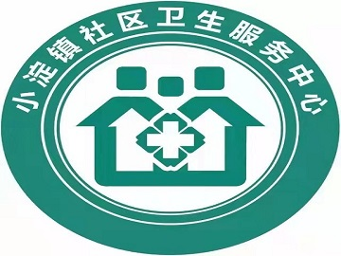
12 | 发布时间 | 2024年8月16日
13 | 机构图片 | 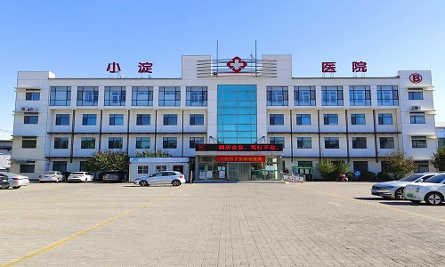
14 | 其他附件 | 中心开设内科、外科、妇科、儿科、中医科、妇保科、儿保科、眼科、耳鼻喉科、口腔科、疼痛门诊、基层糖尿病门诊、精神病门诊、防疫门诊、体检中心、健康管理中心等科室,以大全科小专科的服务模式为辖区百姓的常见病、多发病开展一系列诊疗服务。中医科作为中心特色科室，开设6个诊室，多年来中医科始终秉承着“大医精诚、守正创新”的理念，致力于推广中医药文化，推行中医药适宜技术、发挥中医特色，在治疗和预防常见病及部分疑难杂症方面取得了较好疗效，赢得了广大患者的赞誉。中心B超、放射科、检验科等功能科室，拥有先进的彩超、DR、全自动生化分析仪、血液分析仪、超声经颅多普勒血流分析仪等仪器设备，为患者的诊疗提供辅助性检查。综合病房利用多学科多专业联合诊疗优势，对慢性病（如冠心病、高血压、糖尿病、慢性支气管炎、肺气肿，脑出血及脑梗死后遗症），感染性疾病等非危急重症者的诊疗方面，有较好的临床疗效。同时对阑尾切除术，疝气无张力修补术，痔疮根治术，肿物切除术等外科手术拥有丰富的临床经验。以及对多种疾病集于一身的患者和长期卧床、高龄老人的护理治疗方面经验丰富。

